Identifikace vzdělávacího materiálu | VY_12_INOVACE_CG.PRV.3.B.12 EU OP VK
Škola, adresa | ZŠ Smetanova 1509, Přelouč
Autor | Mgr. Vlasta Tužilová
Období tvorby VM | Duben 2013
Ročník | 3.B
Předmět | Prvouka
Název, anotace | Stromy  Žáci pracují s daným tématem, vymýšlí přídavná jména, slovesa či věty, zapisují asociace. Již musí mít základní znalosti pro rozlišení jednotlivých dřevin. Dle daných informací doplní konkrétní druh stromu. Kontrolu řešení naleznou ve skrývačce.



Na volné řádky postupně zapiš 2 přídavná jména, 3 slovesa a větu k tématu STROM.
S T R O M
……………………………………………………………… ……………………………………………………………

…………………………………………………………………….. …………………………………………………………………… ……………………………………………………………….

…………………………………………………………………………………………………………………………………………………………………………………………………………………………………

Do oválu zapiš slovo STROM a zapiš, co tě napadne, když se řekne STROM.

Podle základních informací poznej druh stromu.
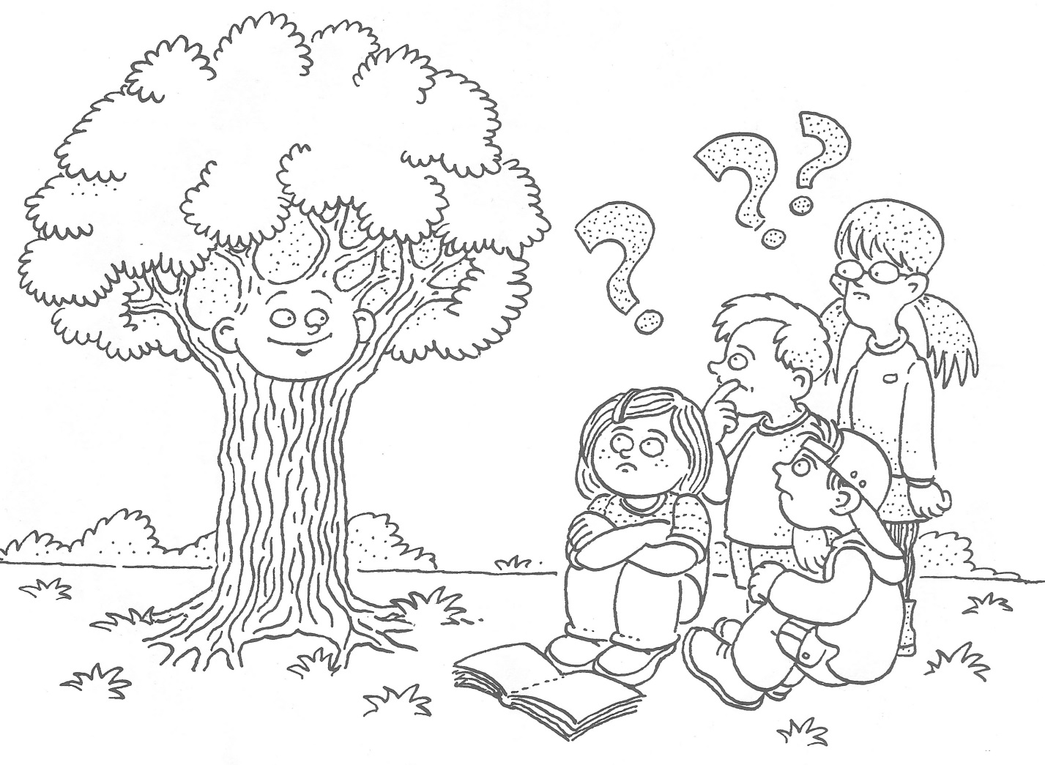
Opadávám, ale nejsem listnatý, nejsem cizokrajný. …..…..…………………………
Jsem naším národním symbolem. .….…..…………………………
Moje kůra je hladká, šedá, jsem listnatý, na mých plodech si pochutnává zvěř. ………………………..
Jsem listnatý, dělají se ze mě košťata, moje kůra je bělavá. ……………………………..
Mám dlouhé jehličí, velmi zvrásněnou silnou kůru. ….……………………………..
Rostu často podél cest, má koruna je vysoká a štíhlá, moje dřevo je světlé. ………………………………
Můj list je složený, mé plody mohou být pro člověka jedlé nebo nejedlé. ……………………………...
Moje dřevo je velmi tvrdé, mohu být letní nebo zimní. ……………………………….
Mé jehličky jsou velmi pichlavé, obrůstají větvičku dokola. ……………………………….
Můj list je vyobrazen na vlajce jednoho státu, můj list je rozeklaný. ………………………………..
Mé jehličky neobrůstají celou větvičku, na jejich spodní straně je bělavý proužek. ……………………..
Často rostu u vody, na jaře se z mých proutků pletou pomlázky. ………………………………..
V mém názvu je slovo „ztepilý“ podle mého vzrůstu. V nářečí se mi říká jaseň. …………………………
Zasadili jsme jej na naší školní zahradě. ……………………………….
Zdroj - ilustrace : Les ve škole, škola v lese, vydala Tereza, Praha 2000

